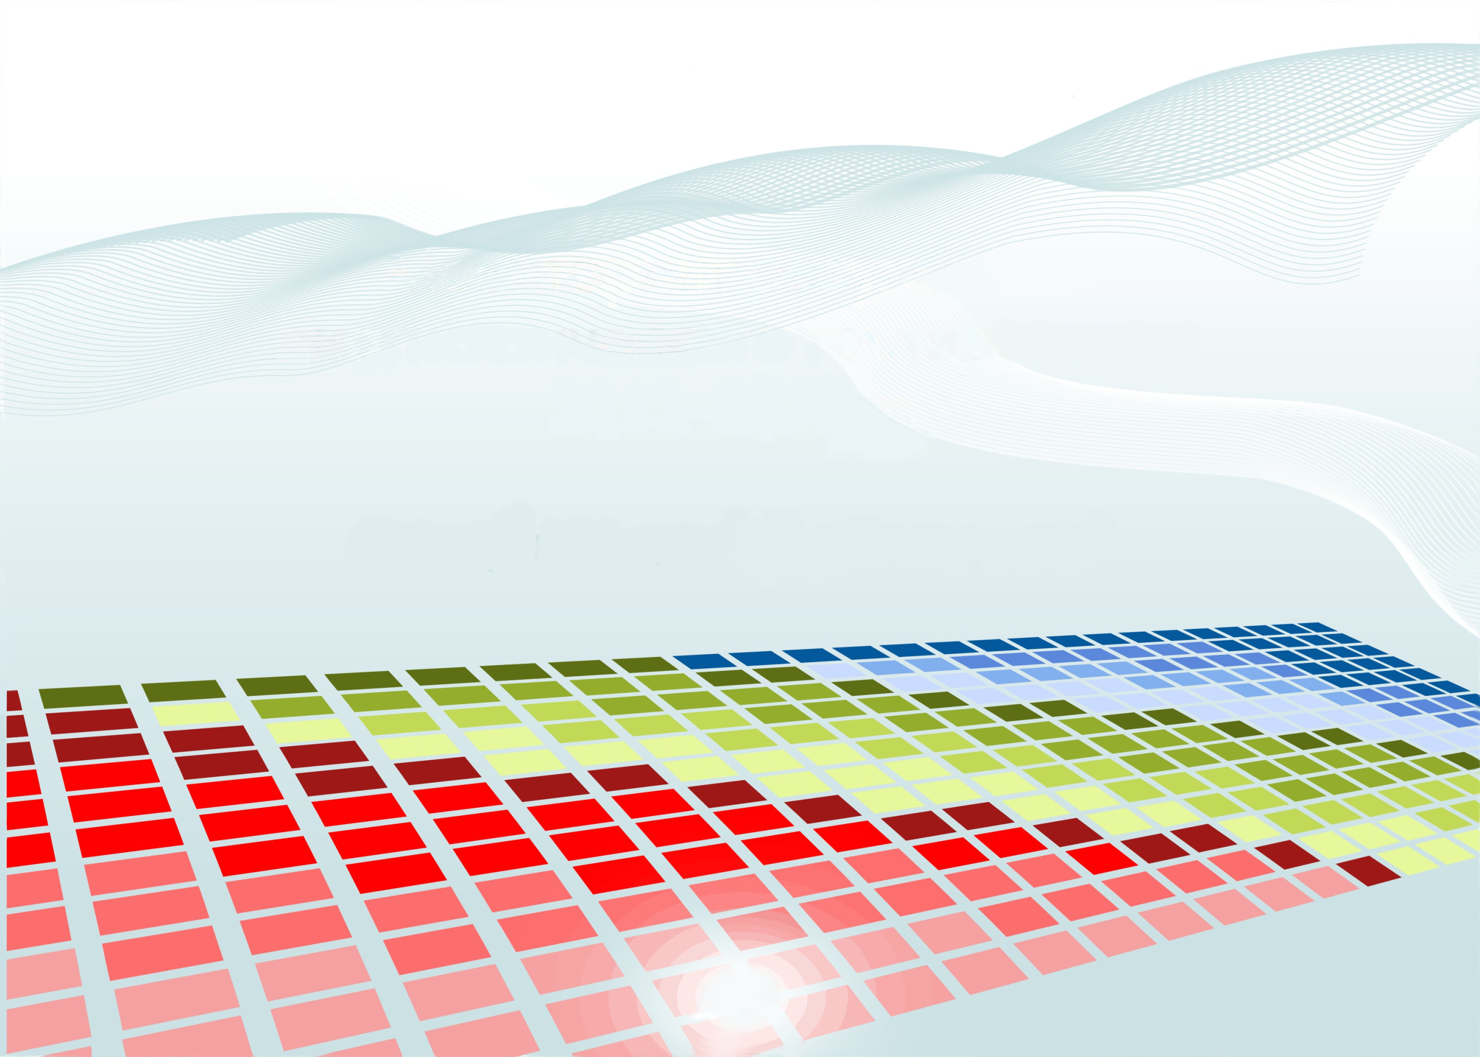

Мониторинг результатов диагностического тестирования
2019-2021 гг.

Дисциплина «Русский язык»

среднее общее образование
(на базе 11 классов)

Содержание

Для обновления содержания нажмите на слове здесь правой кнопкой мыши и выберите пункт меню "Обновить поле"

Количественные показатели участия в диагностическом тестировании студентов
ОО «Северо-Западный государственный медицинский университет имени И.И. Мечникова Министерства здравоохранения Российской Федерации»

Сводная таблица участия ОО в диагностическом тестировании

№ | Дисциплина | Количество сеансов тестирования
 |  | 2019 г. | 2020 г. | 2021 г.
1 | Биология | 922 | 909 | 979
2 | Русский язык | 807 | 751 | 909
3 | Химия | 895 | 869 | 919
Всего | 2624 | 2529 | 2807

Результаты диагностического тестирования по дисциплине «Русский язык»

Количественные показатели участия в диагностическом тестировании студентов ОО по дисциплине «Русский язык»

Динамика количества сеансов тестирования студентов ОО
по дисциплине «Русский язык»

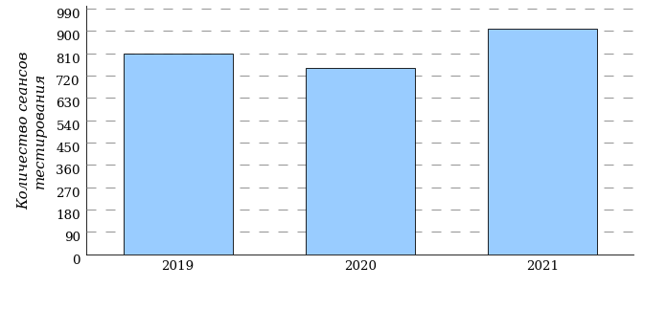

Мониторинг результатов диагностического тестирования по дисциплине «Русский язык»

Распределение результатов диагностического тестирования
Дисциплина «Русский язык»

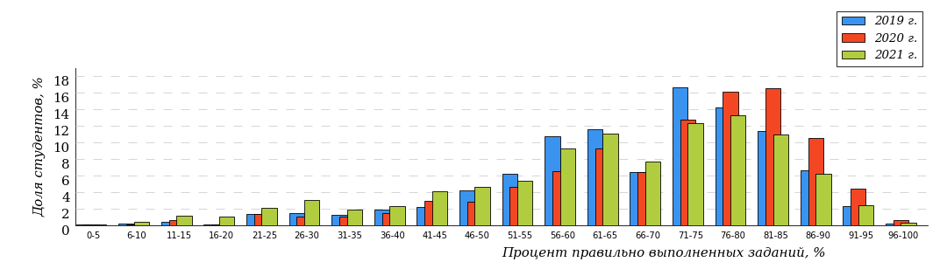

Диапазон правильно выполненных  заданий | Доля студентов
 | 2019 г. | 2020 г. | 2021 г.
[80%-100%] | 21% | 32% | 20%
[60%-80%) | 54% | 49% | 50%
[40%-60%) | 18% | 13% | 18%
[0%-40%) | 7% | 6% | 12%
Всего | 100% | 100% | 100%

Гистограмма распределения результатов диагностического тестирования
Дисциплина «Русский язык»
2019 год

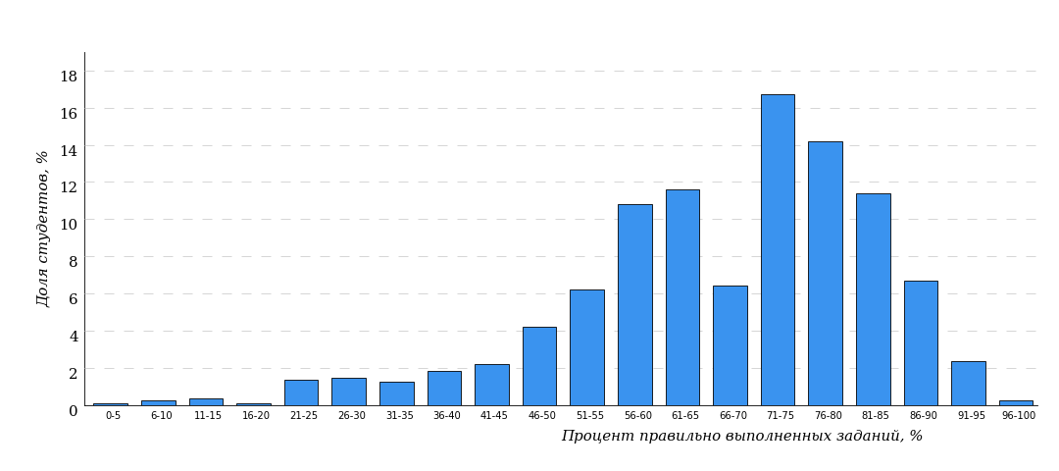

Гистограмма распределения результатов диагностического тестирования
Дисциплина «Русский язык»
2020 год

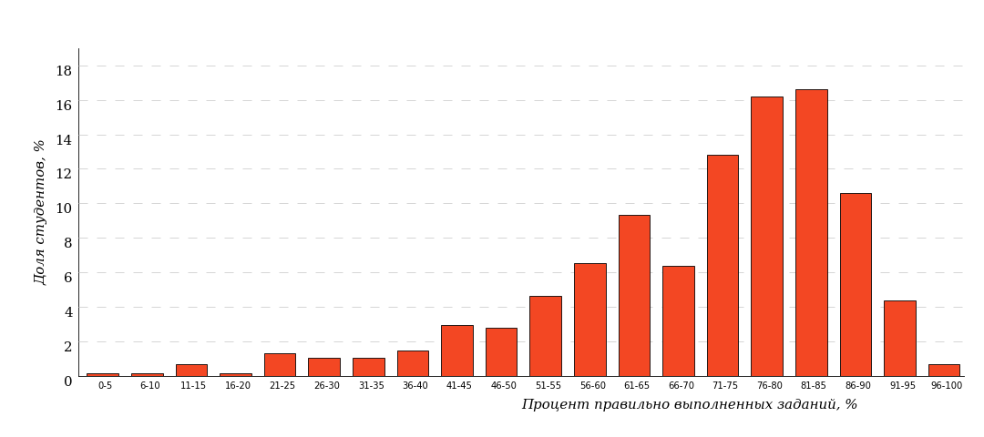

Гистограмма распределения результатов диагностического тестирования
Дисциплина «Русский язык»
2021 год

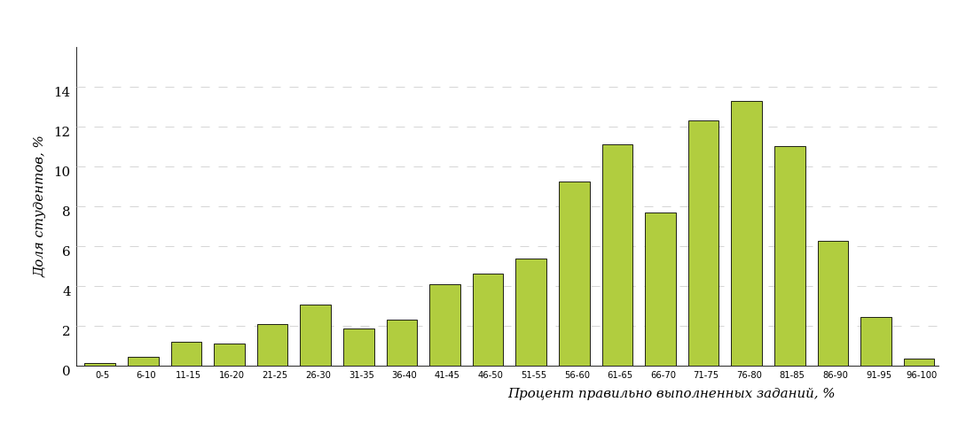

Содержание измерительных материалов диагностического тестирования в 2019-2021 гг.
по дисциплине «Русский язык»

Структура измерительных материалов по дисциплине «Русский язык»
2019-2021 гг.
№ п/п | Наименование темы
1 | Орфоэпические нормы
2 | Лексические нормы
3 | Морфологические нормы
4 | Употребление деепричастий и деепричастных оборотов
5 | Синтаксические нормы словосочетания и предложения
6 | Синтаксические нормы
7 | Текст как смысловое и структурное единство. Последовательность предложений в тексте
8 | Средства связи предложений в тексте
9 | Предложение. Грамматическая основа предложения
10 | Синтаксический анализ предложения
11 | Морфологический анализ
12 | Лексическое значение слова
13 | Правописание -Н- и -НН- в суффиксах различных частей речи
14 | Правописание корней
15 | Правописание приставок
16 | Правописание личных окончаний глаголов и суффиксов причастий настоящего времени
17 | Правописание суффиксов различных частей речи (кроме -Н-/-НН-)
18 | Правописание НЕ и НИ
19 | Слитное, дефисное, раздельное написание слов
20 | Знаки препинания в простом и сложном предложениях
21 | Знаки препинания в предложениях с обособленными определениями и обстоятельствами
22 | Знаки препинания в предложениях с вводными и вставными конструкциями
23 | Знаки препинания в предложении с однородными членами
24 | Знаки препинания в бессоюзном сложном предложении
25 | Знаки препинания в сложноподчинённом предложении
26 | Знаки препинания в сложном предложении с союзной и бессоюзной связью
27 | Информационная обработка письменных текстов различных стилей и жанров
28 | Текст как речевое произведение. Смысловая и композиционная целостность текста
29 | Стили и функционально-смысловые типы речи
30 | Лексическое значение слова
31 | Способы словообразования
32 | Морфологический анализ слова
33 | Словосочетание
34 | Предложение. Грамматическая основа предложения. Двусоставные и односоставные предложения
35 | Простое осложнённое предложение
36 | Сложное предложение
37 | Средства связи предложений в тексте
38 | Анализ средств выразительности

Карта коэффициентов решаемости заданий по дисциплине «Русский язык»

Карта коэффициентов решаемости
Дисциплина «Русский язык»

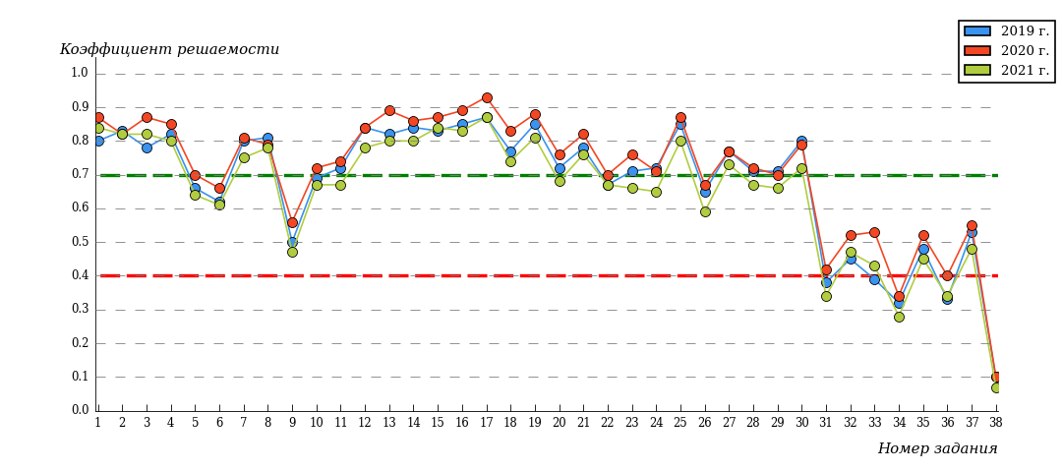

Таблица коэффициентов решаемости заданий
Дисциплина «Русский язык»

№ п/п | Наименование темы | Коэффициент  решаемости заданий,  2019 г. | Коэффициент  решаемости заданий,  2020 г. | Коэффициент  решаемости заданий,  2021 г.
1 | Орфоэпические нормы | 0,80 | 0,87 | 0,84
2 | Лексические нормы | 0,83 | 0,82 | 0,82
3 | Морфологические нормы | 0,78 | 0,87 | 0,82
4 | Употребление деепричастий и деепричастных оборотов | 0,82 | 0,85 | 0,80
5 | Синтаксические нормы словосочетания и предложения | 0,66 | 0,70 | 0,64
6 | Синтаксические нормы | 0,62 | 0,66 | 0,61
7 | Текст как смысловое и структурное единство. Последовательность предложений в тексте | 0,80 | 0,81 | 0,75
8 | Средства связи предложений в тексте | 0,81 | 0,79 | 0,78
9 | Предложение. Грамматическая основа предложения | 0,50 | 0,56 | 0,47
10 | Синтаксический анализ предложения | 0,69 | 0,72 | 0,67
11 | Морфологический анализ | 0,72 | 0,74 | 0,67
12 | Лексическое значение слова | 0,84 | 0,84 | 0,78
13 | Правописание -Н- и -НН- в суффиксах различных частей речи | 0,82 | 0,89 | 0,80
14 | Правописание корней | 0,84 | 0,86 | 0,80
15 | Правописание приставок | 0,83 | 0,87 | 0,84
16 | Правописание личных окончаний глаголов и суффиксов причастий настоящего времени | 0,85 | 0,89 | 0,83
17 | Правописание суффиксов различных частей речи (кроме -Н-/-НН-) | 0,87 | 0,93 | 0,87
18 | Правописание НЕ и НИ | 0,77 | 0,83 | 0,74
19 | Слитное, дефисное, раздельное написание слов | 0,85 | 0,88 | 0,81
20 | Знаки препинания в простом и сложном предложениях | 0,72 | 0,76 | 0,68
21 | Знаки препинания в предложениях с обособленными определениями и обстоятельствами | 0,78 | 0,82 | 0,76
22 | Знаки препинания в предложениях с вводными и вставными конструкциями | 0,67 | 0,70 | 0,67
23 | Знаки препинания в предложении с однородными членами | 0,71 | 0,76 | 0,66
24 | Знаки препинания в бессоюзном сложном предложении | 0,72 | 0,71 | 0,65
25 | Знаки препинания в сложноподчинённом предложении | 0,85 | 0,87 | 0,80
26 | Знаки препинания в сложном предложении с союзной и бессоюзной связью | 0,65 | 0,67 | 0,59
27 | Информационная обработка письменных текстов различных стилей и жанров | 0,77 | 0,77 | 0,73
28 | Текст как речевое произведение. Смысловая и композиционная целостность текста | 0,71 | 0,72 | 0,67
29 | Стили и функционально-смысловые типы речи | 0,71 | 0,70 | 0,66
30 | Лексическое значение слова | 0,80 | 0,79 | 0,72
31 | Способы словообразования | 0,38 | 0,42 | 0,34
32 | Морфологический анализ слова | 0,45 | 0,52 | 0,47
33 | Словосочетание | 0,39 | 0,53 | 0,43
34 | Предложение. Грамматическая основа предложения. Двусоставные и односоставные предложения | 0,32 | 0,34 | 0,28
35 | Простое осложнённое предложение | 0,48 | 0,52 | 0,45
36 | Сложное предложение | 0,33 | 0,40 | 0,34
37 | Средства связи предложений в тексте | 0,53 | 0,55 | 0,48
38 | Анализ средств выразительности | 0,10 | 0,10 | 0,07

Мониторинг результатов диагностического тестирования
подготовлен
Научно-исследовательским институтом
мониторинга качества образования.

По представленным аналитическим материалам ждем Ваших предложений
по адресу:

424000, Республика Марий Эл, г. Йошкар-Ола, ул. Я. Эшпая, д. 155.

Телефоны: 8 (8362) 42-24-68.

nii.mko@gmail.com

www.i-exam.ru

